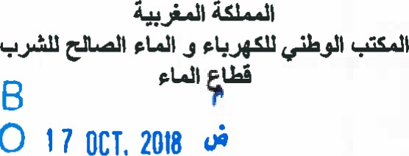
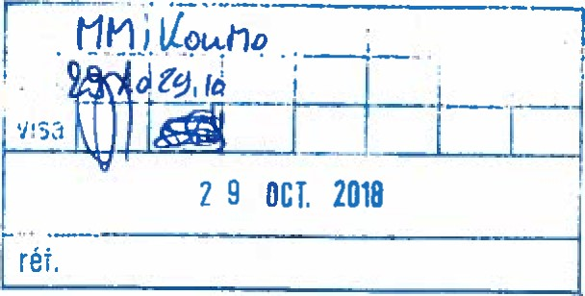
ROYAUME DU MAROC
0
OFFICE NATIONAL DE L'ELECTRICITE ET DE
L'EAU POTABLE- BRANCHE EAU
Monsieur l'Attaché Commercial de l'Ambassade de la République Suisse
Square Berkane - RABAT
2/ 8 2 7 8

IDAMIET12018
OBJET : Renforcement d'alimentation en eau potable de la ville de Tanger, des centres et douars avoisinants à partir du futur barrage Kharroub - Lot rfi :
Conduites du barrage Kharroub à la route R417
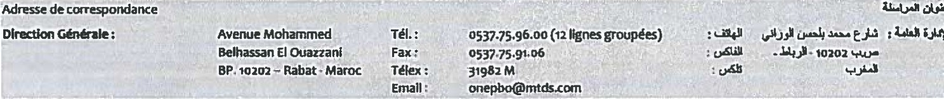
Appel d'offres International nº 811DAMlET/2018
Monsieur,
Afin de permettre aux entreprises de votre pays de prendre connaissance de la consultation internationale citée en objet, j'ai l'honneur de vous demander de bien vouloir assurer une large diffusion de l'avis ci - joint.
Veuillez agréer, Monsieur, l'assurance de mes considérations distinguées.
Le Ci de la DIV • n Achats rojets Eau PoŽa e
Rachid AELL H
Pièces jointes : Avis (01 page)

ROYAUME DU MAROC
OFFICE NATIONAL DE L'ELECTRICITE ET DE L'EAU POTABLE (ONEE) Branche Eau
DIRECTION APPROVISIONNEMENTS ET MARCHÉS
Renforcement d'alimentation en eau potable de la ville de Tanger, des centres et douars avoisinants à partir du futur barrage Kharroub
Lot tf1 : Conduites du barrage Kharroub à la route R417
AVIS D'APPEL D'OFFRES OUVERT INTERNATIONAL N^{O} 81/DAM/ET/2018
Séance publique
La Direction Approvisionnements et Marchés d2 1'CNEE-Bra11--he Eae, s;se à Rabat lance le présent appel d'offres qui concerne le renforcement d'alimentation en eau ootable de la ville de Tanger, des centres et douars avoisinants à partir du futur barrage Kharroub -Lot 1 : Conduites du barrage Kharroub à ta route R417. Ce projet est financé par le Fond Saoudien de Développement.
Les pièces justificatives à fournir sont celles orévues par l'article 10 du règlement de la consultation.
L'estimation du coût des prestations s'élève à : DH TTC
Le montant du cautionnement provisoire est fixé à 1.083.000,00 DH ou son équivalent en devise librement convertible.
Une visite des lieux fortement recommandée est prévue le jeudi 15 Novembre 2018 à 10 à la direction régionale de l'ONEE- Branche Eau à Tanger.
Le dossier de consultation peut être retiré aux adresses suivantes :
Bureau des marchés de la Direction Approvisicrnemer,ts et fl;archés - Branche Eau : Bâtiment g, Avenue
Mohamed Belhassan Et Ouaz:ani - code postal : 10220 - Rabat,
Tél. 212) 0537 66 77 77 Fax : (+212) 0537 66 72 22
Le dossier de consultation (RCDP, RCDG, CCAFP, CCAFG, CCTP, Définition et Bordereau des Prix) est consultable et téléchargeable sur le portail des marchés publics à t'adresse : ha è¾L!www„marchespublics.gov.ma/
Les cahiers généraux et le règlement des achats de l'ONEE scnt consultables et téléchargeables à partir du site des achats de l'ONEE-Branche Eau à l'adresse : bgggž//www.onep.ma/ {Espace Entreprise — rubrique Achats).
En cas d'envoi du doss;er üE consu:cati0il par la poste à candioat, sur sa ectite et à ses frais, l'ONEEBranche Eau n'est pas responsao;e ù'un quelconque probiéllte l'e à la réception du dossier par le destinataire.
Les plis des concurrents, établis et présentés conformément aux prescriptions du règlement de la consultation, doivent être :
- Soit déposés cont^{r}e récépissé au Bureau des marchés de ia Direction Approvisionnements et Marchés Branche Eau : à "adresse citée ci-dessous, avant la date et l'heure fixées pour la séance d'ouverture des plis.
- Soit envoyés par courrier recommandé avec accusé de reception au Bureau des marchés de la Direction Approvisionnements et Marchés - Branche Eau • I'?dresso ci-desžous, avant la date et heure de la séance d'ouverture des plis.
- Soit remis au président de la commission d'appel d'offres en début de la séance publique d'ouverture des plis.
L'ouverture publique des plis aura lieu le mercredi 25 Décembre 2018 à 09:00 à la Direction Approvisionnements et Marchés - Branche Eau (Bâtiment G) à l'adresse : Avenue Mohamed Belhassan Ei Ouazzani — code postal : 10220 — Rabat.
Pour toute demande d' eclairc;ssement, renseignement ou rectamati0ii concernant préseni appel d'offres ou les documents y afférents, priere de contacter ta di' :sioa Þï0jEtE Eau pw.able de la Direction Approvisionnements ez Marchés de l'ONEE-Branche Eau - Adresse : Bâtiment C, Station de traitement, Avenue
Mohamed Belhassan El Ouazzani — code postai : II.)ZŽO — .-ax : 6-212) 0537 66 72 22

